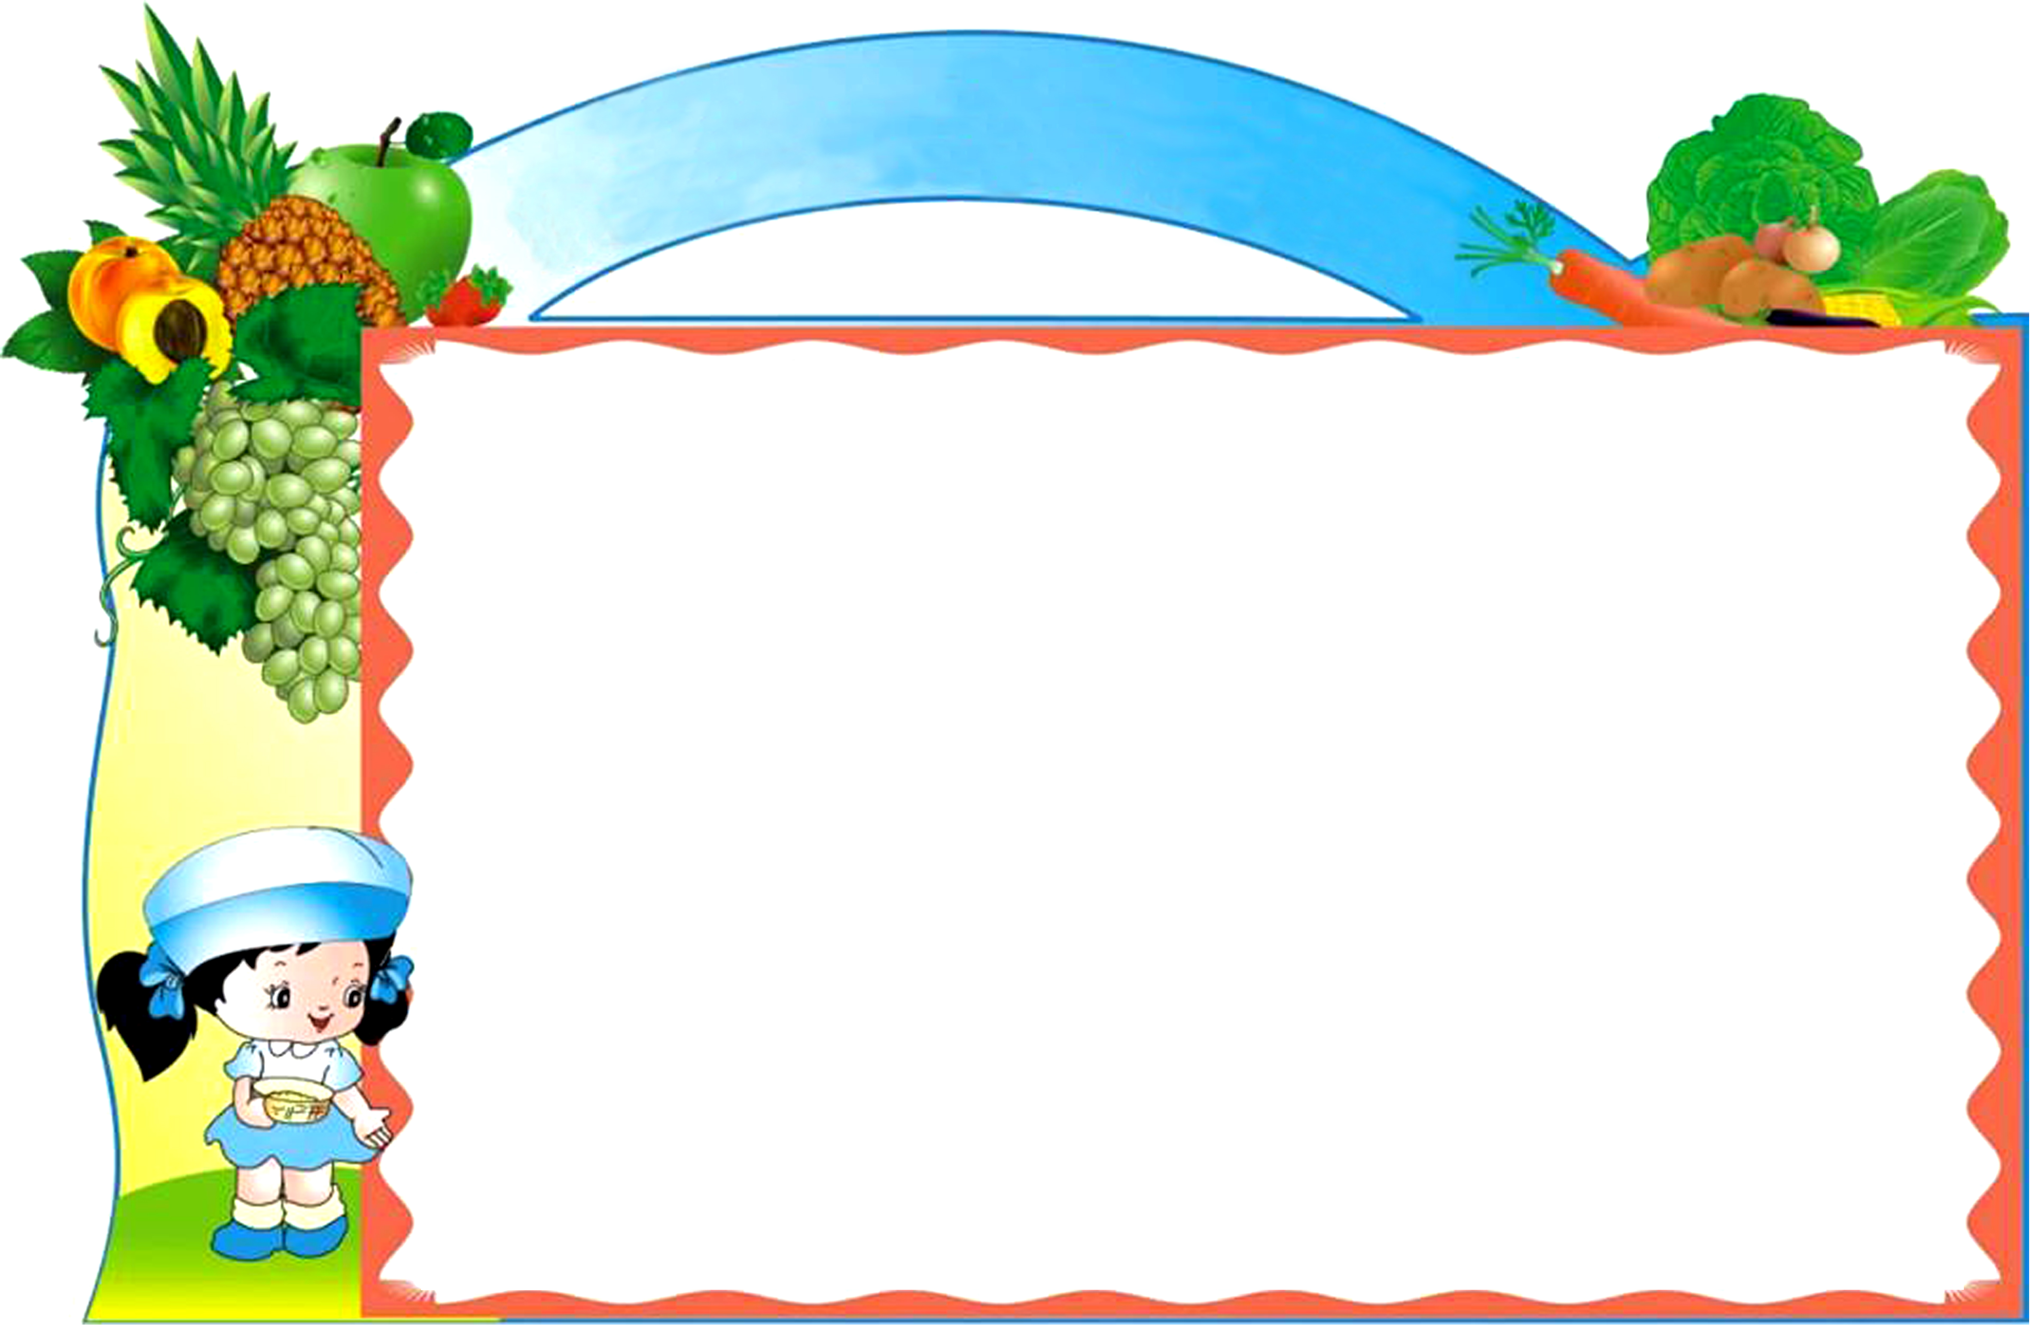
TRƯỜNG TIỂU HỌC ÁI MỘ B

thùc ®¬n th¸ng 01/2017
Tuần 1 | Thứ hai 02/01 | Thứ ba 03/01 | 04/01 | Thứ năm 05/01 | Thứ sáu 06/01
Cơm |  | Cơm tẻ |  | Cơm tẻ | Cơm tẻ
Món chính |  | Thịt gà om nấm | Thịt lợn rang | Cá tẩm bột chiên | Thịt gà rang
Món chính |  | Đậu thịt sốt cà chua | Trứng đảo hành | Thịt lợn sốt cà chua | Muối vừng lạc
Rau |  | Đỗ quả xào | Su su cà rốt xào | Giá xào hành | Su hào cà rốt xào
Canh |  | Canh thịt nấu chua | Canh khoai tây | Canh cải nấu thịt | Canh bí nấu xương gà
Bữa phụ |  | Sữa ngũ cốc | Bánh bao | Bánh bông lan | Sữa Vinamilk
Tuần 2 | Thứ hai 09/01 | Thứ ba 10/01 | Thứ tư 11/01 | Thứ năm 12/01 | Thứ sáu 13/01
Cơm | Nghỉ học kì | Cơm tẻ | Cơm tẻ | Cơm tẻ | Cơm tẻ
Món chính |  | Cá tẩm bột chiên | Thịt bò, lợn sốt vang | Thịt lợn rang | Thịt gà om nấm
Món chính |  | Đậu thịt sốt cà chua | Ruốc thịt lợn | Muối vừng | Trứng đúc thịt
Rau |  | Giá xào | Su hào cà rốt xào | Bắp cải xào | Su hào cà rốt xào
Canh |  | Canh su hào nấu thịt | Canh cải cúc nấu thịt | Canh thịt nấu chua | Canh bí nấu xương gà
Bữa phụ |  | Sữa ngũ cốc | Xôi đỗ ruốc | Bánh bông lan | Sữa vinamilk
Tuần 3 | Thứ hai 16/01 | Thứ ba 17/01 | Thứ tư 18/01 | Thứ năm 19/01 | Thứ sáu 20/01
Cơm | Cơm tẻ | Cơm tẻ | Cơm tẻ | Cơm tẻ | Cơm tẻ
Món chính | Thịt lợn kho tầu | Thịt bò, lợn sốt vang | Cá tẩm bột chiên | Thịt lợn rang | Thịt gà om nấm
Món chính | Trứng đúc thịt | Ruốc thịt lợn | Đậu thịt sốt cà chua | Muối vừng | Trứng đúc thịt
Rau | Su su, cà rốt xào | Bắp cải xào | Giá xào | Cải ngọt xào | Su hào cà rốt xào
Canh | Canh thịt nấu chua | Canh cải cúc nấu thịt | Canh su hào nấu thịt | Canh thịt nấu chua | Canh bí nấu xương gà
Bữa phụ | Bánh bông lan | Xôi ngô ruốc | Sữa ngũ cốc | Bánh bao | Sữa vinamilk
Tuần 4 | Thứ hai 23/01 | Thứ ba 24/01 | Thứ tư 25/01 | Thứ năm 26/01
Cơm | Cơm tẻ | Cơm tẻ | Cơm tẻ | Nghỉ Tết Nguyên đán | Nghỉ Tết Nguyên đán
Món chính | Thịt lợn kho tầu | Thịt bò, lợn sốt vang | Cá tẩm bột chiên
Món chính | Đậu sốt cà chua | Ruốc thịt lợn | Đậu thịt sốt cà chua
Rau | Su su, cà rốt xào | Bắp cải xào | Giá xào
Canh | Canh thịt nấu chua | Canh rau ngót nấu thịt | Canh cải cúc nấu thịt
Bữa phụ | Bánh bông lan | Sữa ngũ cốc | Bánh bao

